Technická specifikace

Název akce: II/121 Sedlec průtah

Místo realizace: silnice II/120 a II/121 Sedlec-Prčice, okr.Příbram

Staničení : II/120 km 10,425 – 10,544
II/121 km 47,943 – 48,165,
celková plocha 2483 m²

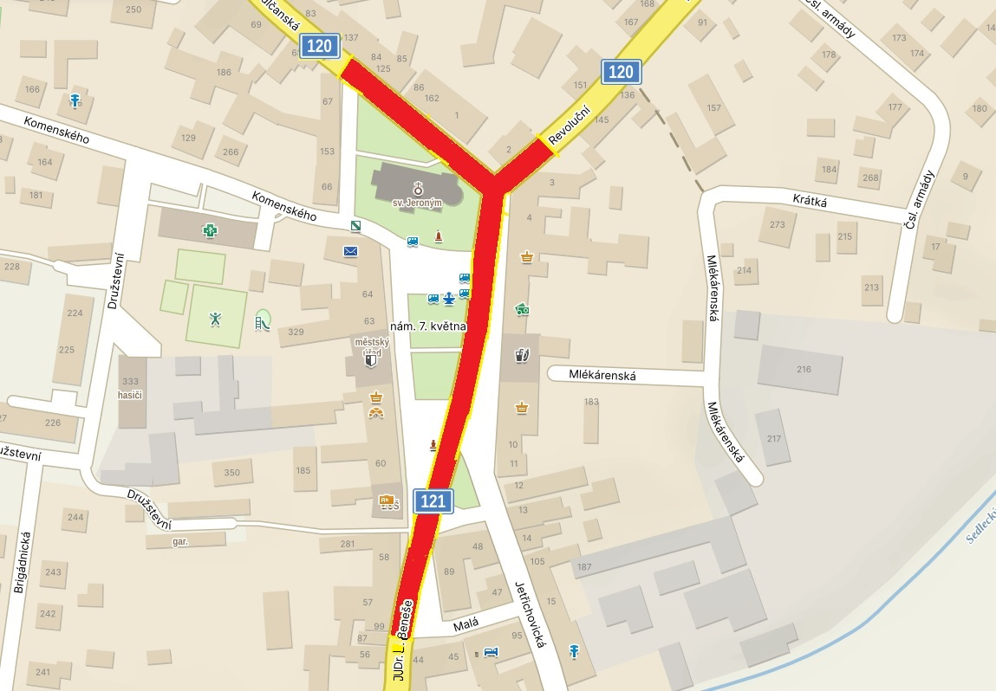

Místo realizace akce :
Silnice II/120 úsek ve staničení km 10,425-10,544, úseky mezi uzlovými body 2222A054-2222A010 a silnice II/121 úsek ve staničení km 47,943-48,165, úseky mezi uzlovými body 2222A057-2222A009.
Středočeský kraj, okres Příbram, město Sedlec-Prčice,
část Sedlec – Náměstí 7. května. , oblast Benešov, CMS Sedlec-Prčice
Délka opravovaného úseku silnic II. třídy je cca 330 m.

Popis současného stavu:
Jedná se o komunikace II. třídy číslo II/120 a II/121 ve Středočeském kraji, na území okresu Příbram, v intravilánu města Sedlec-Prčice, část Sedlec. Řešený úsek komunikace je aktuálně v nevyhovujícím stavebním stavu. Jedná se o velmi vytíženou komunikaci, spojující obce v této lokalitě s obcemi s rozšířenou působností Sedlčany a Votice. Rovněž slouží jako přístupová komunikace do Ski areálu Monínec. Silnice v předmětném úseku převádí intenzivní jak osobní a autobusovou, tak i nákladní dopravu zásobující tuto lokalitu. Řešená komunikace je v nevyhovujícím stavebním stavu - vykazuje plošné deformace, síťové, mozaikové, příčné a podélné trhliny, dochází zde k vytváření velkého množství výtluků. Celkově je komunikace za hranicí své životnosti a ve sjízdném stavu je udržována v rámci běžné údržby silniční sítě, což je vzhledem k jejímu aktuálnímu stavebnímu stavu finančně i technicky neefektivní a jako řešení je nejvýhodnější realizace celkové opravy komunikace, včetně provedení lokálních sanací konstrukčních vrstev. V letošním roce došlo ze strany města Sedlec-Prčice k celkové opravě náměstí vč. místních komunikací přiléhajících k silnicím II. tř.

Návrh řešení rekonstrukce:
Náplní je rekonstrukce živičného krytu silnic II/120 a II/121, s provedením sanací lokálních poruch konstrukčních vrstev a to zejména od ul. Malá ke křižovatce se silnicí II/12137 a dále lokálně před kř. silnice II/120 se silnicí II/121 u kostela v Sedlci.

Rekonstrukce silnic II/120 a II/121 spočívá v obnově živičného krytu s provedením lokálních sanací konstrukčních vrstev.
V rámci rekonstrukce dojde k celoplošnému odfrézování živičného krytu v tl. do 110 mm (s následným odkupem recyklátu zhotovitelem), výškové úpravě poklopů, mříží a krycích hrnců, zřízení dvou ks kanalizačních vpustí v místech nutného odvodnění vozovky se zaústěním do stávající dešť. kanalizace, pokládce modifikovaného asfaltového betonu pro ložné vrstvy ACL 16+ v tl. 60mm, s aplikací spojovacího postřiku sil. mod. emulzí v množství do 1 kg/m² a položení asfaltového betonu pro obrusné vrstvy ACO 11+ tl. 40mm, rovněž s aplikací spojovacího postřiku sil. mod. emulzí v množství do 0,5 kg/m².
V místech poruch konstrukčních vrstev silnice bude provedena lokální sanace konstrukčních vrstev v průměrné tloušťce 570 mm (s jednostranným 3% sklonem pláně). Zemní pláň bude odvodněna podélnou drenáží profilu 100 mm se zaústěním do dešťové kanalizace. Pláň bude opatřena geomříží s nakašírovanou GTX pro ochranu konstrukčních vrstev sanací. Konstrukce vozovky bude tvořena ŠD 0/63 mm tl. 250 mm, následně 0/32 mm tl. 250 mm, dále bude položena vrstva SC 8/12 tl. 170mm. Po předepsané technologické přestávce budou na vrstvě SC provedeny dilatace (řezáním pilou nebo pojezdem válce bez vibrace). Po provedení spoj. postřiku bude provedena pokládka ložné vrstvy ACL 16+ tl. 70 mm a na provedený spojovací postřik obrusná vrstva ACO 11+ v tl. 50 mm. Veškeré pracovní spáry budou zaříznuty a ošetřeny dilatační asf. zálivkou.
Součástí rekonstrukce komunikace je dále rektifikace povrchových znaků inženýrských sítí a obnova VZD přechodů pro chodce a vodících a dělících čar (předznačení v barvě a následně obnova materiálem dlouhodobé životnosti).
Rekonstrukce silnice II/120 a II/121 zachovává směrově stávající stopu komunikace. Trasa zachovává stávající směrové vedení pomocí přímých úseků a směrových oblouků, záměrem není trasa měněna.
Na základě provedených jádrových vývrtů na zjištění polycyklických aromatických uhlovodíků (PAU) v souladu s vyhláškou 283/2023 Sb. (130/2019 Sb.) a ČSN EN 14899 byly zastiženy minimální látky (ve třídě ZAS-T1) v řešených asfaltových vrstvách. Přehled zatřídění je přílohou TS.

Rekonstrukce komunikace bude realizována v režimu provádění udržovacích prací a proběhne za úplného omezení provozu, dle schváleného DIO. Návrh, projednání a realizace DIO je součástí zakázky.
Veškeré provedené práce budou dle platných norem ČSN, TP. Po provedení díla dojde před jeho předáním k geodetickému zaměření geodetem.
Doba realizace: 12 týdnů ve stavební sezoně 2024

Přílohy: Položkový rozpočet s výkazem výměr

Fotodokumentace

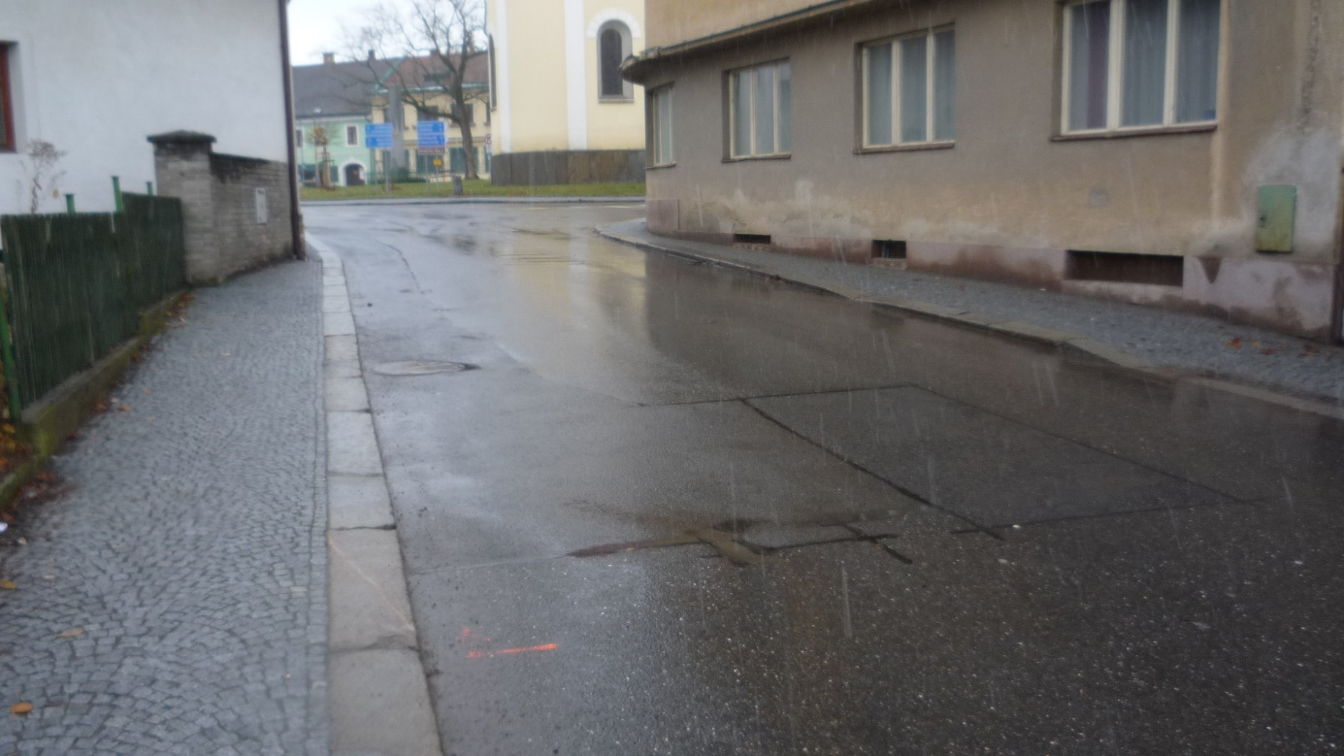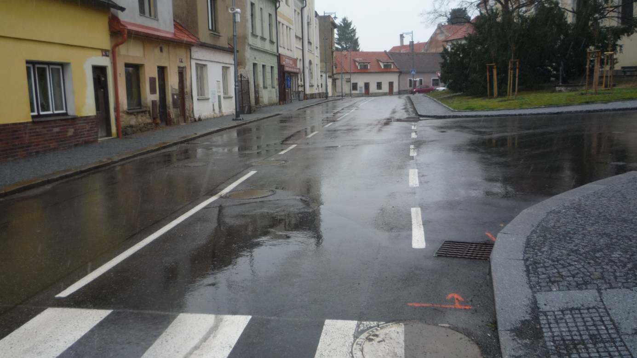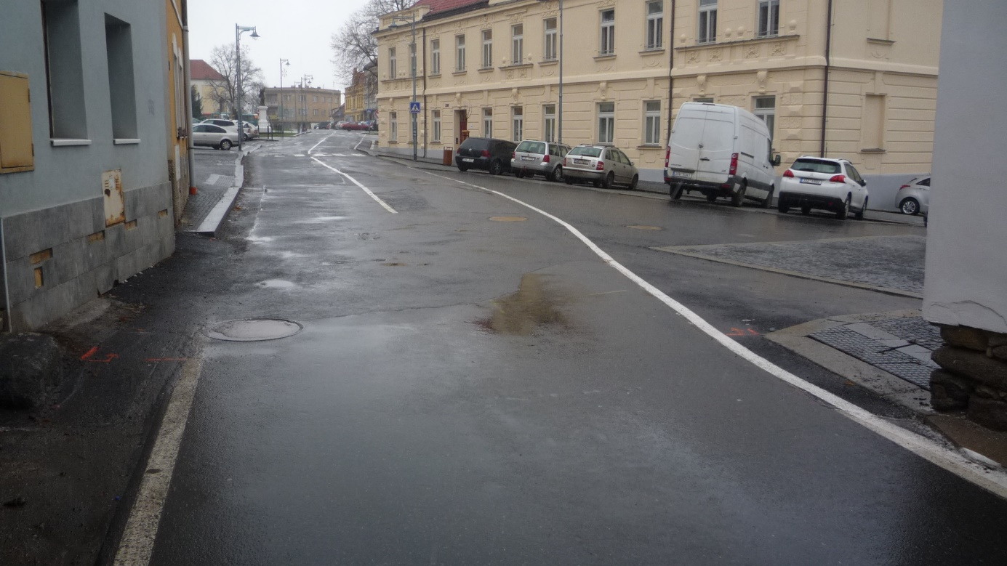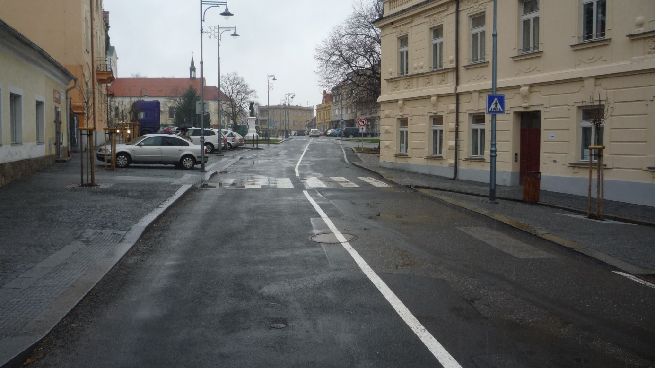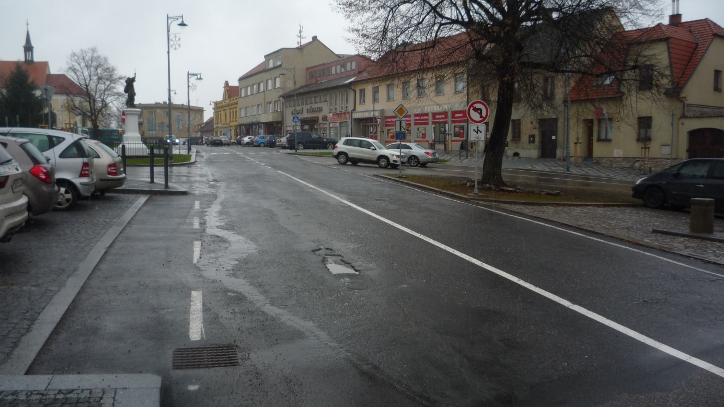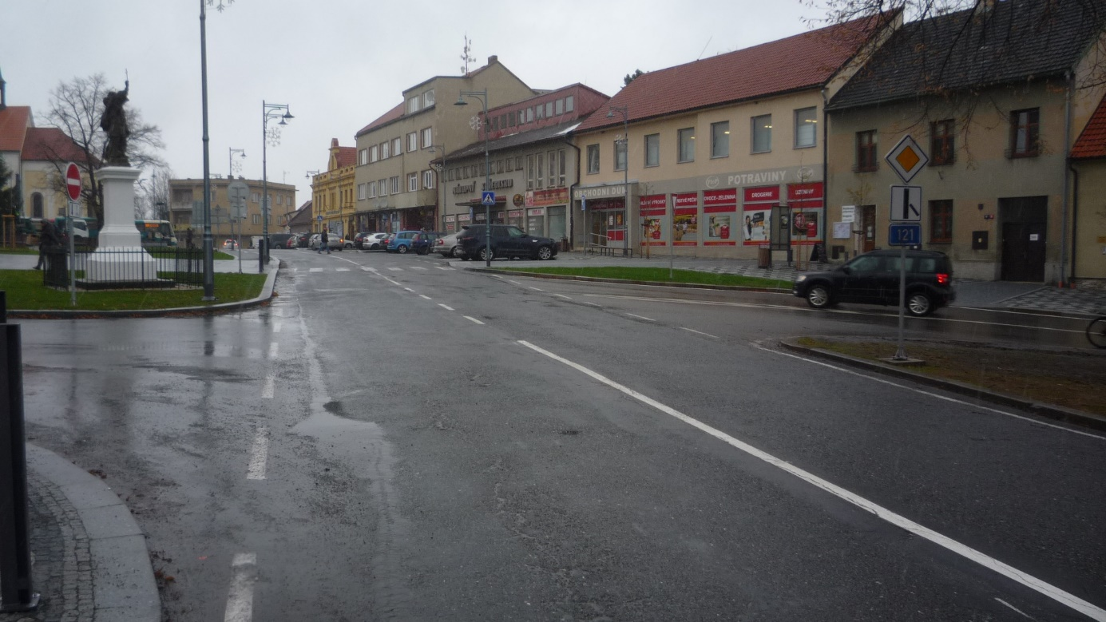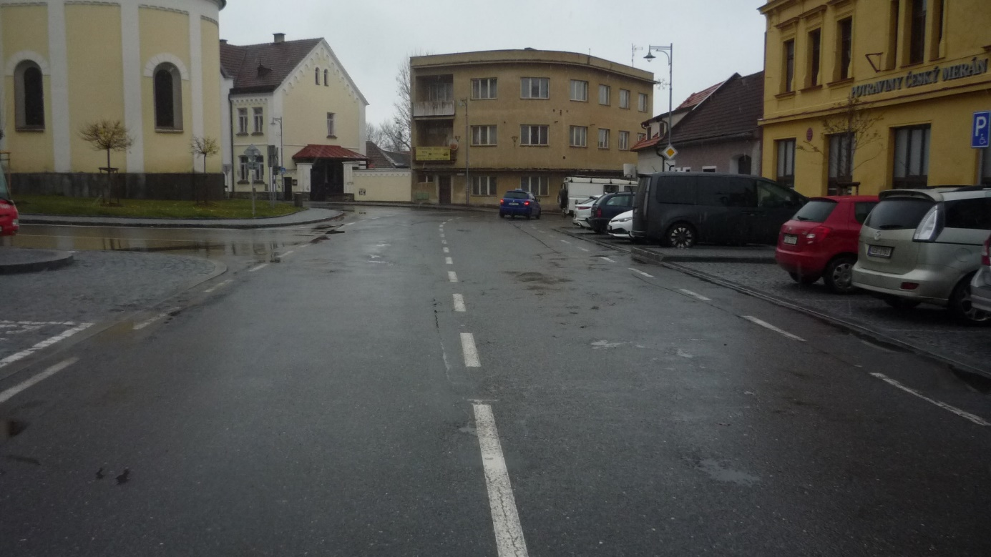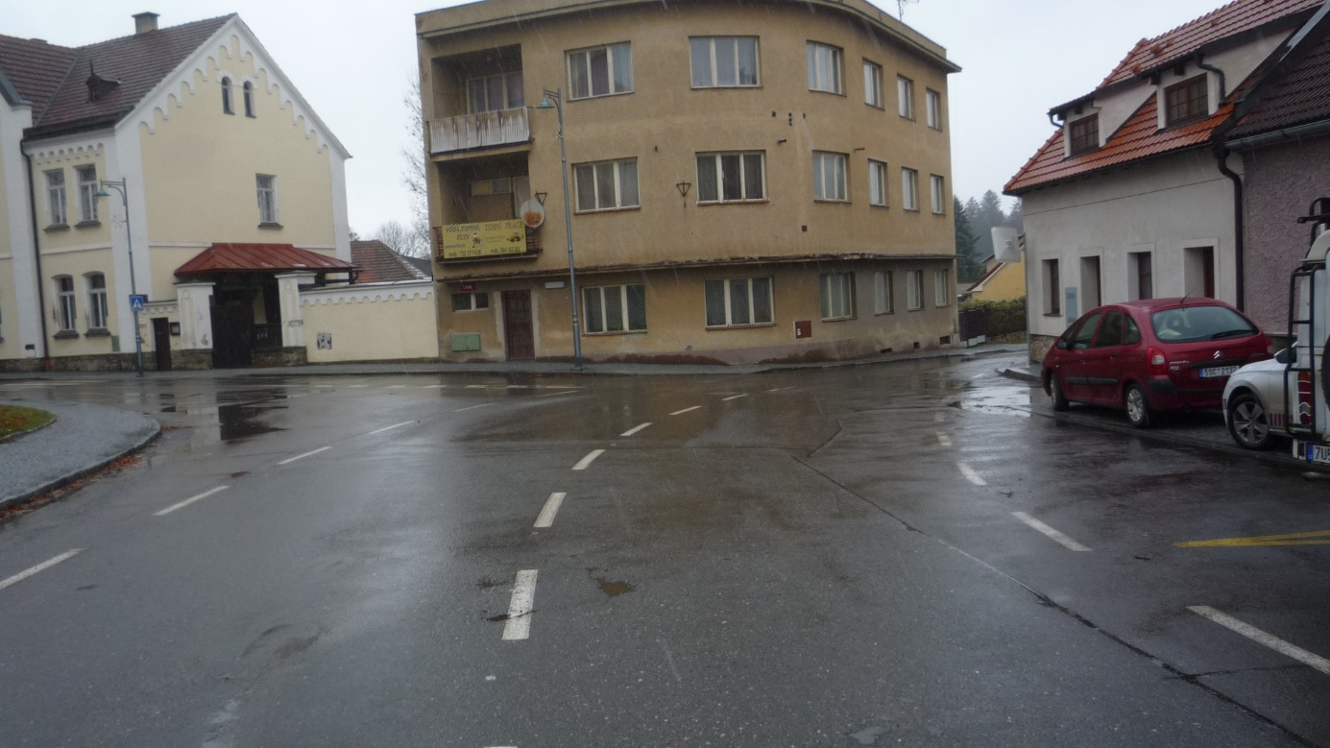

Kontakty :
Vedoucí oblasti Benešov: BRZOŇ Jiří, mailto:jiri.brzon@ksus.cz, 601571016
Zástupce vedoucího oblasti Benešov: Milan JONSZTA, Bc., mailto:milan.jonszta@ksus.cz ,
602436864
Provozní cestmistr: Milan PLACHÝ, Mgr., mailto:milan.plachy@ksus.cz , 602577689
Správní cestmistr: Ludmila ZRŮBKOVÁ, Ing., mailto:ludmila.zrubkova@ksus.cz 602250237

Krajská správa a údržba silnic Středočeského kraje, příspěvková organizace, Zborovská 11, 150 21 Praha 5

Zpracoval: 29.11.2023
Mgr. Milan PLACHÝ

